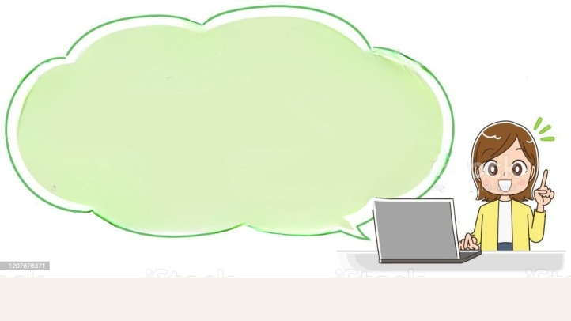

**Kiến thức cần nhớ**

- Hình bình hành có hai cặp cạnh đối diện song song và bằng nhau.

- Hình thoi có hai cặp đối diện song song và bốn cạnh bằng nhau.

**Lớp :** ………………

**Họ và tên**: ………………………………

**Bài tập cuối tuần**

**Lớp 4 – Tuần 15**

**Bài tập cuối tuần**

**Lớp 4 – Tuần 10**



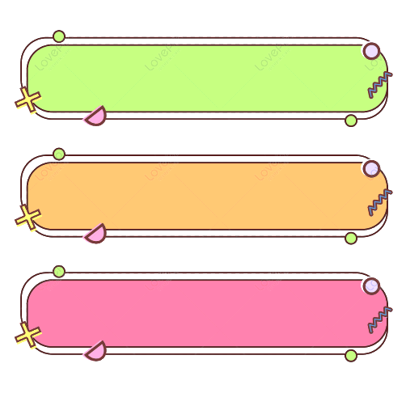

**PHẦN TRẮC NGHIỆM**



**Khoanh vào chữ cái đặt trước câu trả lời đúng:**

 **Câu 1. Trong các hình sau đây hình nào là hình bình hành?**

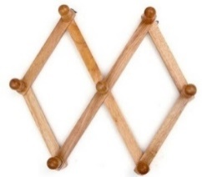A. Hình B B. Hình C C. Hình D D. Hình A

**Câu 2. Giá treo đồ dưới đây có hình gì?**

A. Hình bình hành B. Hình chữ nhật

C. Hình thang cân D. Hình thoi

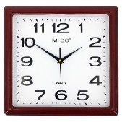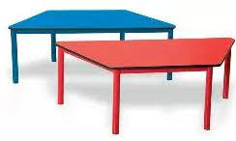**Câu 3. Quan sát các các hình ảnh sau, đồ vật trong trong các bức ảnh nào có dạng hình bình hành?**

A. Lá cờ                     B. Mặt bàn                    C. Túi xách                     D. Đồng hồ

**Câu 4. Phát biểu nào dưới đây là sai về hình thoi?**

A. Hình thoi có bốn góc vuông

B. Hình thoi có hai đường chéo vuông góc

C. Hình thoi có bốn cạnh bằng nhau

D. Hình thoi có hai cặp cạnh đối diện song song

**Câu 5. Chọn câu đúng?**

A. Hình bình hành là hình vuông B. Hình vuông là hình bình hành

C. Hình bình hành là hình chữ nhật D. Hình bình hành là hình thoi



**Bài 1**



**PHẦN TỰ LUẬN**

**Tô màu xanh vào hình bình hành và tô màu đỏ vào hình thoi trong các hình dưới đây:**

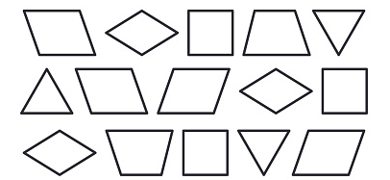



**Bài 2**

**Nối các điểm để được hình bình hành và hình thoi.**

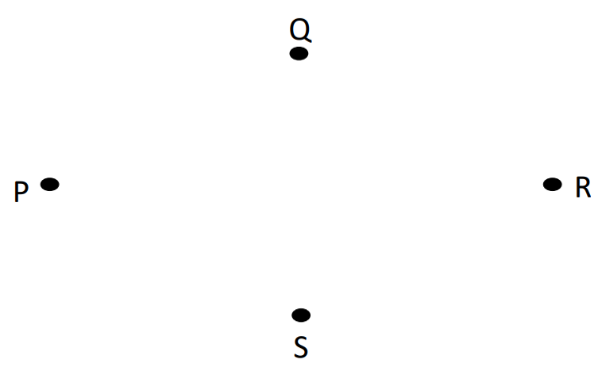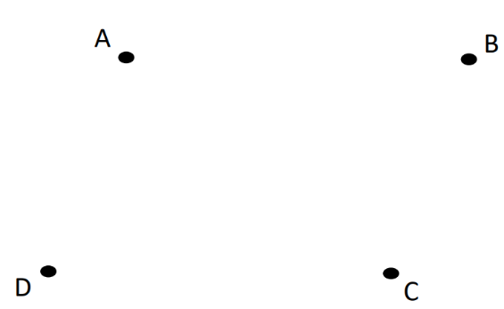

**Bài 3**

**Hãy di chuyển que diêm để tạo thành 2 hình thoi**

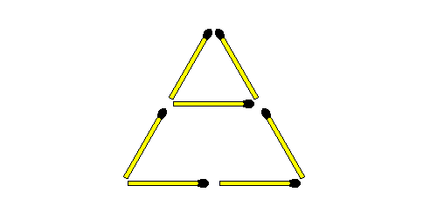



**Bài 4**

Đáp án:

**Người ta muốn đặt một trạm biến áp để đưa điện về bốn ngôi nhà. Phải đặt trạm biến áp ở vị trí nào để khoảng cách từ trạm biến áp đến bốn ngôi nhà bằng nhau, biết rằng bốn ngôi nhà đó nằm ở vị trí bốn đỉnh của một hình chữ nhật (như hình vẽ)?**

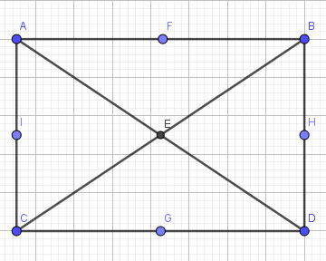

Trả lời: